1. Introducción 1
2. Establecimiento de los Objetivos Estratégicos 1
2.1 Definición y concepto 1
2.2 Cómo se Desarrollan 1
2.3 En Qué Casos Son Usados 2
2.4 Ejemplo de Aplicación en Ingeniería de Sistemas 3
3. Matriz “Boston Consulting Group” (BCG) y Posicionamiento 3
3.1 Definición y Concepto 3
3.2 Análisis de los 4 Cuadrantes y Posicionamiento 4
3.3 Cómo se Desarrolla el Análisis 4
3.4 En Qué Casos Es Usada 5
4. Estrategias de Comunicación Efectiva 5
4.1 Definición y Concepto 5
4.2 Tipos y Canales de Comunicación 5
4.3 Cómo se Desarrollan las Estrategias de Comunicación 6
4.4 En Qué Casos Son Usadas 6
4.5 Ejemplo de Aplicación en Ingeniería de Sistemas 7
5. Conclusiones 7
BIBLIOGRAFÍA 7

2. Establecimiento de los Objetivos Estratégicos

2.1 Definición y concepto
Los Objetivos Estratégicos son las metas cuantitativas y cualitativas de alto nivel que una organización define para alcanzar en un horizonte temporal de mediano o largo plazo (generalmente de 3 a 5 años). Representan la operacionalización del Objetivo General, desglosándolo en logros concretos por cada dimensión funcional de la empresa (David y David, 2017).
En el marco de la Ingeniería de Sistemas, los objetivos estratégicos conectan las metas de negocio con los activos tecnológicos, garantizando que el desarrollo de software, la infraestructura de TI y la gestión de datos aporten valor real a la organización (Kaplan y Norton, 1996).

2.2 Cómo se Desarrollan
El proceso metodológico para la formulación de objetivos estratégicos sigue una secuencia lógica:
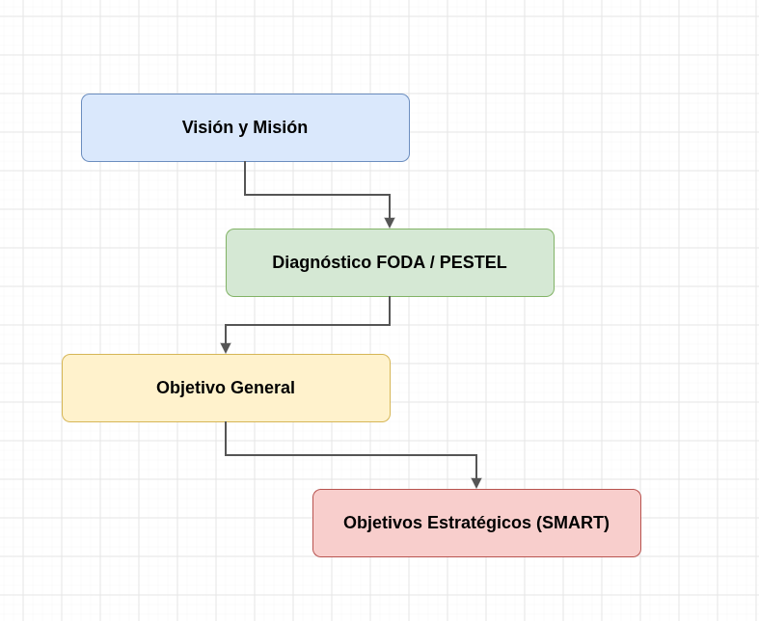
1. Alineación con el diagnóstico: se derivan de cruzar las fortalezas y oportunidades del análisis FODA (por ejemplo, aprovechar una fortaleza técnica para capturar una oportunidad de mercado).
2. Aplicación de criterios SMART: cada objetivo debe formularse bajo cinco atributos verificables.
• S (Specific / Específico): definir qué se va a lograr de manera clara y sin ambigüedades.
• M (Measurable / Medible): asociar el objetivo a un indicador clave de rendimiento (KPI).
• A (Achievable / Alcanzable): garantizar que sea factible con los recursos disponibles.
• R (Relevant / Relevante): orientarlo directamente a las prioridades del negocio.
• T (Time-bound / Temporal): asignar un plazo estricto de cumplimiento.
3. Mapeo por perspectiva: clasificar cada objetivo dentro de las cuatro perspectivas del Balanced Scorecard (Financiera, Cliente, Procesos Internos, Aprendizaje y Crecimiento).

2.3 En Qué Casos Son Usados
• Reestructuración o transformación digital: cuando una empresa tradicional migra a arquitecturas en la nube o adopta modelos SaaS.
• Gestión de portafolio de proyectos (PPM): para priorizar qué sistemas o proyectos de software deben financiarse y desarrollarse primero.
• Evaluación del desempeño: para alinear las metas del equipo directivo y del área de ingeniería con los incentivos corporativos.

3. Matriz “Boston Consulting Group” (BCG) y Posicionamiento

3.1 Definición y Concepto
La Matriz BCG (o matriz Crecimiento-Participación) es un modelo analítico de gestión estratégica desarrollado por Bruce D. Henderson para la firma Boston Consulting Group en 1970. Esta herramienta evalúa la cartera de productos o Unidades de Negocio Estratégicas (UNE) en función de dos variables bidimensionales (Henderson, 1970):
Tabla 2. Análisis de los cuadrantes de la matriz BCG.
Cuadrante | Características financieras / operativas | Estrategia recomendada | Ejemplo en empresas de TI / software
Estrella (High Growth / High Share) | Alto crecimiento y alta participación. Generan grandes ingresos pero requieren alta inversión para mantener el liderazgo. | Invertir y mantener: consolidar infraestructura y escalar la capacidad operativa. | Plataformas de IA generativa en expansión corporativa (por ejemplo, OpenAI enterprise).
Vaca Lechera (Low Growth / High Share) | Bajo crecimiento y alta participación. Generan excedentes de caja constantes con mínimos costos de reinversión. | Ordeñar o cosechar: utilizar el flujo de efectivo generado para financiar productos Estrella e Interrogante. | Sistemas ERP locales tradicionales o licencias de bases de datos relacionales maduras (por ejemplo, Oracle o SAP).
Signo de Interrogación (High Growth / Low Share) | Alto crecimiento pero baja participación. Requieren mucha liquidez para competir; su futuro es incierto. | Evaluar o seleccionar: decidir si invertir agresivamente para convertirlo en Estrella o desinvertir. | Nuevos módulos de analítica cuántica o blockchain empresarial.
Perro (Low Growth / Low Share) | Bajo crecimiento y baja participación. Consumen recursos sin generar rendimientos significativos. | Reestructurar o liquidar: eliminar del portafolio o descontinuar el soporte técnico. | Alojamiento en servidores físicos dedicados legacy o software en lenguajes obsoletos.
Elaboración propia a partir de Henderson (1970) y Kotler y Keller (2016).

3.3 Cómo se Desarrolla el Análisis
1. Identificar las UNE o servicios: definir la lista de productos o líneas de servicios tecnológicos de la empresa.
2. Calcular la cuota relativa de mercado: comparar las ventas de la empresa frente a las de su competidor líder.
3. Determinar la tasa de crecimiento: analizar la tasa de variación anual del sector o segmento.
4. Graficar los productos: trazar círculos donde el tamaño representa la contribución en ingresos de cada producto.
Cuota relativa de mercado = Ventas de la empresa / Ventas del competidor líder

3.4 En Qué Casos Es Usada
• Gestión del ciclo de vida del software: para decidir cuándo retirar soporte a un sistema antiguo (legacy) y cuándo financiar una migración a la nube.
• Asignación del presupuesto tecnológico (I+D): para no malgastar el presupuesto de desarrollo en tecnologías que están en declive.
• Fusiones y adquisiciones (M&A): para evaluar el portafolio de una startup tecnológica antes de comprarla.

4. Estrategias de Comunicación Efectiva

4.1 Definición y Concepto
La Comunicación Efectiva en la gestión empresarial es el conjunto de procesos, canales y protocolos diseñados para garantizar que la información estratégica (visión, políticas, requerimientos y metas) sea transmitida, comprendida y ejecutada correctamente sin distorsión (ruido) entre los distintos actores organizacionales (Robbins y Judge, 2018).
En entornos de Ingeniería de Sistemas y Desarrollo de Software, donde la complejidad técnica es alta, la comunicación efectiva actúa como el puente imprescindible entre los stakeholders de negocio (quienes tienen las necesidades) y los equipos técnicos (quienes construyen la solución) (Pressman y Maxim, 2020).

4.2 Tipos y Canales de Comunicación
Comunicación interna
• Descendente (Top-Down): transmisión de metas de la alta dirección a los ingenieros y desarrolladores (por ejemplo, comunicados ejecutivos, town halls).
• Ascendente (Bottom-Up): retroalimentación desde el equipo operativo hacia la gerencia (por ejemplo, reportes de riesgos, retrospectivas de sprints, métricas de error).
• Horizontal o cruzada: colaboración directa entre áreas de desarrollo, ciberseguridad, infraestructura y calidad (por ejemplo, metodologías DevOps, cultura Agile).
Comunicación externa
• Transmisión de valor hacia clientes, proveedores e inversionistas a través de portales de transparencia, release notes, documentación de API públicas y Acuerdos de Nivel de Servicio (SLA).

4.3 Cómo se Desarrollan las Estrategias de Comunicación
1. Definición de matriz de comunicación (stakeholder mapping): identificar qué información requiere cada actor, con qué frecuencia y a través de qué canal.
2. Estandarización del lenguaje: utilizar vocabularios y diagramaciones estándar (notación UML, arquitectura C4, lenguaje de negocio en BDD) para evitar ambigüedades entre ingenieros y clientes.
3. Selección del stack de herramientas: implementar plataformas colaborativas integradas (por ejemplo, Jira, Confluence, Slack y dashboards automatizados).
4. Bucles de retroalimentación (feedback loops): establecer reuniones cortas y sistemáticas (como las dailies o revisiones de avance) para corregir desviaciones tempranamente.

4.4 En Qué Casos Son Usadas
• Gestión del cambio organizacional: al migrar la infraestructura de la empresa a un nuevo sistema ERP o CRM.
• Proyectos complejos de software (Agile/Scrum): para alinear continuamente el trabajo de los programadores con los cambios en los requerimientos del cliente.
• Gestión de incidentes críticos: ante una caída masiva de servidores o una brecha de seguridad, para coordinar la respuesta técnica e informar adecuadamente a los clientes.

BIBLIOGRAFÍA
David, F. R., & David, F. R. (2017). Strategic Management: A Competitive Advantage Approach, Concepts and Cases (16.ª ed.). Pearson Education.
Henderson, B. D. (1970). The Product Portfolio. Boston Consulting Group Perspectives, No. 66.
Kaplan, R. S., & Norton, D. P. (1996). The Balanced Scorecard: Translating Strategy into Action. Harvard Business School Press.
Kotler, P., & Keller, K. L. (2016). Marketing Management (15.ª ed.). Pearson Education.
Pressman, R. S., & Maxim, B. R. (2020). Software Engineering: A Practitioner's Approach (9.ª ed.). McGraw-Hill Education.
Robbins, S. P., & Judge, T. A. (2018). Organizational Behavior (18.ª ed.). Pearson Education.

